Documentacao rapida.
Para iniciar o projeto ‘e nescessario startar o docker utilizando o docker-compose com o seguinte commando:
$ docker-composer up
Apos tudo estando ok, você deve acessar a diretorio /app

$ cd /avalicao/app
e instalar as vendors do composer
$composer install ou composer update
Estando na mesma pasta, agora você deve rodar as migrates, que ira criar os banco
$php artisan migrate:refresh –seed
Esse comando vai criar também um usuario chamado [liviorodrigueslopes@gmail.com] e senha [123456789]
Feito isso, tudo estando ok, agora você deve acessar o sistema pela uri [http://localhost], inserir a senha no login e acessar o front/telas do sistema
MODELAGEM

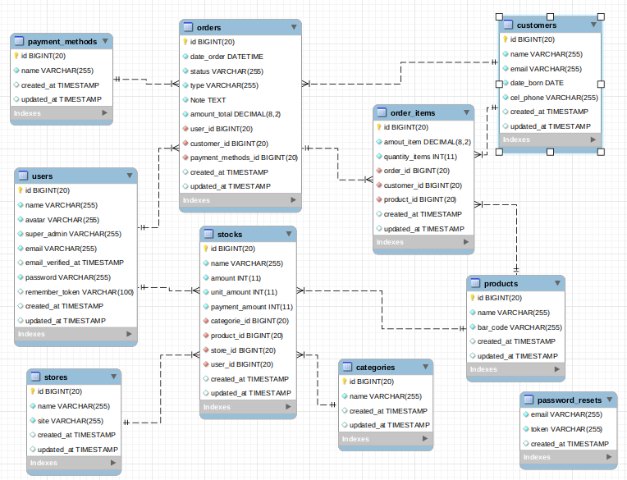
Possíveis problemas:
Caso tenha problemas para subir o docker por existir contaners ou servicos orfaos

Limpe os container( Apenas este já resolvera o problema )
$docker rm -f $(docker ps -a -q)

Limpe os volumes
$docker volume rm $(docker volume ls -q)

Limpe as redes
$docker network rm $(docker network ls | tail -n+2 | awk '{if($2 !~ /bridge|none|host/){ print $1 }}')

